| Cristian Bermudez  Cali, Colombia  3014171849 Cristianbermudez123@gmail.com |  |  |  |
| --- | --- | --- | --- |

26/12/18

Cristian bermudez

restaurante

Estimado/aCristian bermudez:

Esta es la propuesta y cotización de servicios, la cual consta de instalar y configurar un plugin o sistema de reservas para el restaurante en redes sociales y la página web.

He estudiado el caso de los fallos en el proceso de reservación del restaurante, y existe una forma de solucionar el problema. Esta solución involucra incorporar un segundo plugin, por el cual se pueden gestionar de forma automática las reservas del restaurante, en el cual en 3 sencillos pasos un cliente puede obtener su reserva con las especificaciones necesarias (en qué lugar del restaurante desea, con decoración, etc.) El plugin automáticamente enviara a cada cliente que reserve un recordatorio a su correo 3 horas antes para que no olvide su reserva y al siguiente día de la reserva le será enviado automáticamente una encuesta para que nos deje sus opiniones, quejas ,reclamos o sugerencias, por otro lado el restaurante manejara una app y la pagina web del plugin para estar al tanto de las reservas realizadas, el día, la hora, el numero de personas y si desean o no una decoración.

Este sistema también será integrado con:

**El calendario de cada dispositivo móvil y pc, el cual nos informara con 1 hora de antelación si hay reservas o no**.

* **Estadísticas de mensuales del trafico por reservas en el restaurante.** 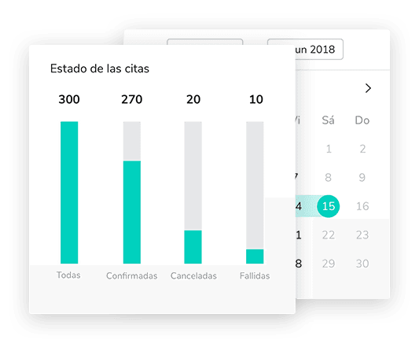

**Gestión de clientes**.

* **Recordatorios automáticos**.Imagen que contiene captura de pantalla

  Descripción generada automáticamente
* **Reservas a través de Facebook, Instagram y pagina web**.Imagen que contiene captura de pantalla

  Descripción generada automáticamente

Con la implementación de este sistema el restaurante obtendrá de manera mas organizada reservas y por ende muchos mas clientes. Gracias a la base de datos que se crea en el sistema podremos llevar una relación mucho mas cercana con el cliente logrando con diferentes estrategias fidelizar a los nuevos y mantener a los antiguos.

|  |  |
| --- | --- |
| **TABLA DE PRECIOS** | |
| Precio Plugin Anualmente | **€348** EUROS = **$1’301.778** PESOS (APROX) ANUALES. |
| Precio Plugin Mensualmente | **€39** EUROS = **$145.889** PESOS (APROX) MENSUALES. |
| Costos Instalación y Configuración. | **$200.000** PESOS |

Por favor revise muy bien la propuesta y espero su pronta respuesta, Gracias.

Cordialmente,

Cristian Bermudez.